Если испечем печенье,
Всем друзьям на угощенье,
Скажем мы им: «Не стесняйтесь,
На здоровье угощайтесь!».


«Добро пожаловать» гостям,
Говорят и тут, и там.
Домой гости уезжают
«Доброго пути!» желаем.

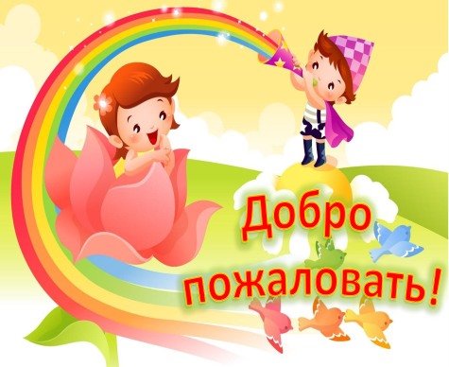

Если наступил на ножку
Хоть случайно, хоть немножко,
Сразу говори: «Простите»
Или лучше – «Извините».
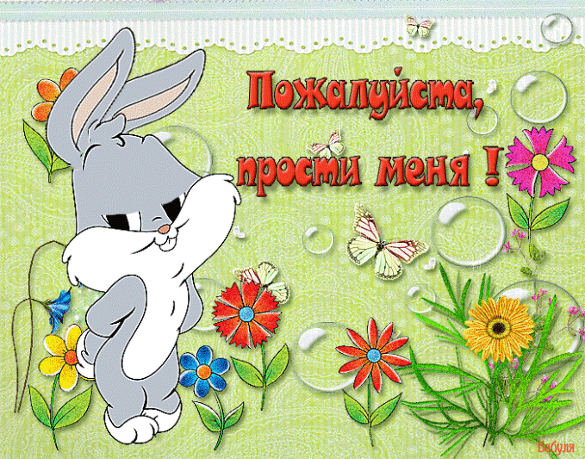

Как много на свете полезных,
Красивых и ласковых слов.
Пожалуйста,
Только будь вежлив,
Ведь это-основа основ!



М.Ю.Явдосюк
учитель математики
МБОУ «Еланская СШ № 2»
Волгоградской области
«Спокойной ночи» говорим,
В кроватке глазки закрывая,
И поцелуй нам подарив,
Обнимет мама нас родная.



Чтобы что-то попросить,
Нужно вежливыми быть.
Мы «Пожалуйста» добавим –
Будут все довольны нами.


Встречу, новый разговор
Мы со «Здравствуйте» начнем.
Друг пришел вдруг на обед –
Скажем мы ему «Привет».



Если друг чихнуть готов,
Вспомни фразу «Будь здоров!».
Выздоравливай скорей.
Больше, милый, не болей!».


Каждый скажет на прощанье,
Уходя, всем «До свиданья».
Другу уходить пора –
Скажем мы ему «Пока».



Если бабушка с утра
Пирожок тебе дала,
Ты возьми, скажи «Спасибо» -
Станет бабушка счастливой!



